МЕХАНІЗМ РЕАЛІЗАЦІЇ ГРОШОВО-КРЕДИТНОЇ ПОЛІТИКИ

Центральний банк як головний орган державного регулювання економіки в межах своїх повноважень здійснює комплекс заходів, спрямованих на досягнення цілей монетарної політики, що, як правило, однакові в переважній більшості країн. Оскільки центральний банк не обслуговує безпосередньо суб'єктів господарювання, можливості його впливу на економічні процеси та грошовий обіг значною мірою зумовлюються взаємодією з комерційними банками, депозитно-позичкові операції яких є головним джерелом емісії і визначають обсяг та структуру грошової маси. Тому механізм реалізації грошово-кредитної політики центрального банку передбачає насамперед вплив на кредитну діяльність комерційних банків. Усі методи такого впливу поділяються на загальні й селективні (вибіркові). Загальні методи забезпечують вплив центрального банку на кредитний ринок у цілому, а селективні уможливлюють регулювання окремих видів кредитної діяльності комерційних банків.
До загальних методів реалізації грошово-кредитної політики належать:
1) політика облікової ставки;
2) операції на відкритому ринку;
3) зміна норм обов'язкових резервів.

Політика облікової ставки — це регулювання оплати (процента) за позики, які центральний банк надає комерційним банкам, що впливає на їхню здатність розширювати кредитні операції.
Комерційні банки за необхідності можуть отримувати кредити центрального банку в процесі рефінансування — шляхом переобліку векселів або під заставу цінних паперів. Центральний банк змінює облікову ставку залежно від типу грошово-кредитної політики, яку необхідно реалізувати в даний період.
За проведення політики «дорогих грошей» центральний банк має на меті зменшити обсяг рефінансування кредитних установ, а тому підвищує облікову ставку. Позики центрального банку для комерційних банків стають дорожчими і відповідно дорожчають кредити, що надаються комерційними банками. У результаті скорочуються кредитні вкладення в економіку та гальмується зростання виробництва.

За політики «дешевих грошей» метою центрального банку є полегшення доступу комерційних банків до рефінансування, у зв'язку з чим облікова ставка знижується. Це, у свою чергу, стимулює розширення кредитних операцій банків, що сприяє прискоренню темпів економічного зростання (рис. 15.2).
Рівень облікової ставки впливає не лише на грошовий ринок, а й на ринок капіталів, оскільки підвищення ставок центрального банку зумовлює зниження попиту на цінні папери і зниження їхньої ринкової вартості, а зниження ставок — навпаки. Крім того, підвищення ставки сприяє припливу в країну іноземних капіталів, що приводить до зростання обмінного курсу національної валюти.
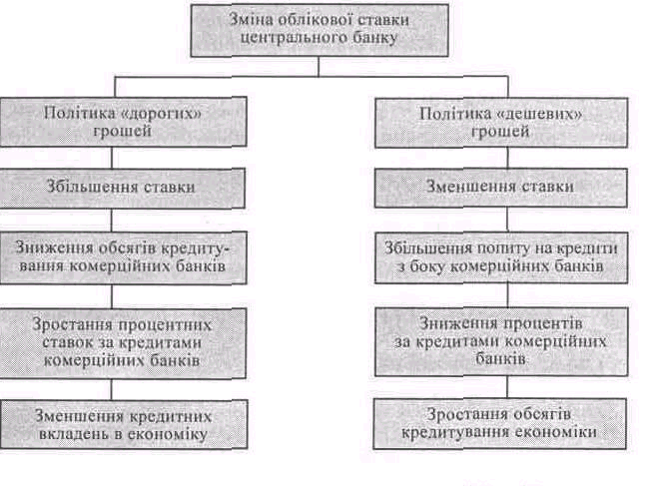

Зміна офіційної облікової ставки є також свого роду орієнтиром для комерційних банків. Ця подія свідчить про перехід центрального банку до нової грошово-кредитної політики і стимулює комерційні банки вносити корективи у процентні ставки щодо власних кредитів. Проте такий метод грошово-кредитної політики є недостатньо ефективним, оскільки охоплює лише ті комерційні банки, які мають потребу в кредитах центрального банку. Тому зміною облікової ставки як інструментом грошово-кредитної політики центральний банк найчастіше користується у поєднанні з іншими методами грошово-кредитного регулювання.

Операції на відкритому ринку полягають у купівлі або продажу центральним банкам цінних паперів з метою впливу на ресурси комерційних банків. Основними видами цінних паперів, з якими проводять операції на відкритому ринку, є казначейські векселі, безпроцентні казначейські зобов'язання, облігації державних позик уряду і місцевих органів влади, облігації окремих приватних компаній, допущені до біржової торгівлі, а також деякі інші першокласні короткострокові цінні папери. Найчастіше центральні банки використовують державні боргові зобов'язання.

Проводячи рестрикційну кредитну політику, центральний банк продає на ринку цінні папери, списуючи відповідні суми з резервних або кореспондентських рахунків комерційних банків, що купують ці папери. При цьому скорочується обсяг ресурсів, які банки можуть використовувати для кредитування економіки, що відбивається на розмірах грошової маси. Експансіоністська грошово-кредитна політика, навпаки, передбачає купівлю центральним банком цінних паперів у комерційних банків, що збільшує обсяг їхніх ресурсів та стимулює розширення кредитних операцій (рис. 15.3).

Такий метод грошово-кредитного регулювання вперше застосували у 20-х рр. в США, а в 30-х рр. і в Англії, що було зумовлено високим рівнем розвитку ринку цінних паперів у цих країнах. І досі у промислове розвинутих країнах операції на відкритому ринку вважаються найбільш гнучким інструментом стимулювання скорочення або розширення кредитних вкладень в економіку, оскільки обсяги операцій можуть змінюватись практично щоденно (відповідно до напряму політики центрального банку).
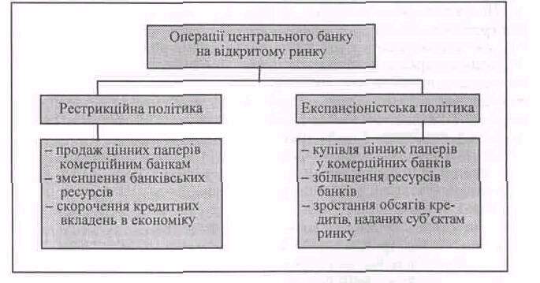
Ефективні операції на відкритому ринку неможливі за відсутності у комерційних банків економічної заінтересованості у придбанні державних цінних паперів. Для створення цієї заінтересованості рівень доходу на них не може бути нижчим за дохідність основних банківських операцій, пов'язаних насамперед з кредитуванням суб'єктів господарювання. У зв'язку з цим центральний банк повинен запропонувати вигідні для комерційних банків проценти на цінні папери, які він продає, а за безпроцентними цінними паперами —досить високу маржу між курсом продажу та номінальною вартістю. Аналогічно формуються вигідні умови і для продажу комерційними банками цінних паперів центральному банкові. Як покупець центральний банк може оголосити курс, за яким він скупить будь-яку кількість цінних паперів, що пропонуються на ринку, або може скуповувати певну кількість цінних паперів відповідного типу незалежно від курсу пропозиції.

Купівля-продаж центральним банком цінних паперів значною мірою впливає на динаміку процентних ставок на грошовому ринку. Так, продаж цінних паперів зумовлює дефіцит ресурсів у банків, що призводить до підвищення ринкових ставок процента. Якщо ж центральний банк купує цінні папери, на ринок надходять додаткові кошти, що сприяє зниженню процентних ставок.

Найбільш широко операції на відкритому ринку використовуються в США, де вони є основою регулярної діяльності Федеральної резервної системи і можуть становити в окремі періоди до 4/5 річного обороту ФРС. Політика відкритого ринку залишається також провідним інструментом регулювання і для Банку Англії.
Політика обов'язкових резервів. Політика резервних вимог центрального банку щодо комерційних банків існує в багатьох країнах світу і застосовується з метою забезпечення ліквідності банків та грошово-кредитного регулювання. Необхідність проведення такої політики полягає в тім, що між розміром резервів і банківськими операціями простежується відповідний взаємозв'язок, який може вплинути на діяльність комерційних банків, особливо на грошово-кредитну політику. Однак цей інструмент центрального банку потрібно розглядати не ізольовано, а тільки у взаємозв'язку з іншими монетарними інструментами (операції на відкритому ринку, політика облікової ставки, політика рефінансування комерційних банків). Завдання центрального банку полягає в тім, щоб створити за цих умов зону рівноправної банківської конкуренції.

Обов'язкові (мінімальні) резерви — це безпроцентні вклади комерційних банків у центральному банку, розмір яких встановлюється у визначеній пропорції до банківських зобов'язань (депозитів клієнтів). Резервні вимоги можуть виставлятися до всіх банківських пасивів або тільки до окремих видів банківських зобов'язань.
Обов'язкові резерви за своєю сутністю — показник кредитної мультиплікації, який визначає рівень «затухання» коливань депозитної емісії, що виникає в результаті переказу коштів з рахунків комерційних банків. За допомогою цього інструменту центральні банки обмежують можливості кредитної експансії та депозитної емісії. Обов'язкові резерви виконують також функцію страхування депозитів.

Режим обов'язкових резервів уперше було запроваджено в США, а потім в інших країнах, наприклад ФРН, Франції. Його було задумано як засіб страхування ризику, щоб гарантувати виплати вкладникам, а окремим інструментом грошово-кредитної політики він став пізніше. Застосовуючи процедуру обов'язкових резервів, центральні банки зробили спробу тісніше пов'язати емісію депозитних грошей з кредитними можливостями комерційних банків.
Нині політика обов'язкових резервів має подвійне призначення:
• забезпечити постійний рівень ліквідності комерційних банків. Зміною розмірів обов'язкових резервів центральний банк може блокувати або змінювати значну частку ліквідних коштів комерційних банків і в такий спосіб впливати на їхню діяльність;
• використовується як інструмент центрального банку для регулювання грошової маси. Збільшення норми обов'язкових резервів зменшує кредитний потенціал банків і масу грошей в обороті; зменшення цієї норми, навпаки, вивільняє додаткові ресурси, сприяє розширенню активних операцій банків і збільшенню маси грошей в обороті.

У світовій банківській практиці немає єдиного стандарту щодо резервних вимог. У різних країнах, згідно з чинним законодавством, по-різному встановлюється порядок формування обов'язкових резервів, але всі вони мають на меті примусити комерційні банки тримати певну частку мобілізованого капіталу, на рахунку в центральному банку. Резервні відрахування комерційних банків вилучаються з обігу, що забезпечує гальмування кредитної емісії грошей.

Центральні банки більшості країн використовують диференційовані норми резервування залежно від виду, терміну й величини банківських зобов'язань (депозитів). Так, резервні ставки для зобов'язань , що підлягають оплаті на першу вимогу, як правило, найвищі, а для ощадних вкладів — найбільш низькі. Наприклад, у США, ФРН норма резерву за вкладами до запитання більш висока, ніж за терміновими й ощадними вкладами. Центральні банки мають право змінювати норми резервування, виходячи з кон'юнктури грошового ринку, але у межах визначених параметрів. Маніпулюючи ставками обов'язкових резервів, центральні банки намагаються вплинути на пропозицію грошей. Якщо норми обов'язкових резервів високі, то центральний банк обмежує кількість грошей, що знаходяться у розпорядженні комерційних банків. Відтак знижується кредитоспроможність банків і підвищуються процентні ставки за кредити.

Зміна норм обов'язкових резервів регулює ресурси комерційних банків, що їх вони зобов'язані зберігати в центральному банкові. Сума коштів, що зберігаються, встановлюється у певному процентному відношенні до величини депозитів банку.

Центральний банк періодично змінює норму обов'язкових резервів залежно від ринкової ситуації й типу своєї політики. За рестрикцінної політики центральний банк підвищує норми резервування, що відповідно зменшує частину ресурсів, за рахунок яких комерційні банки можуть надавати кредити підприємствам і населенню, що відповідно зменшує грошову масу в обороті та збільшує процент за користування банківськими позиками. Експансіоністська політика, навпаки, передбачає зниження норм обов'язкових резервів, унаслідок чого більша частина ресурсів залишається в розпорядженні комерційних банків, що сприяє збільшенню обсягів кредитних вкладень в економіку (рис. 15.4).
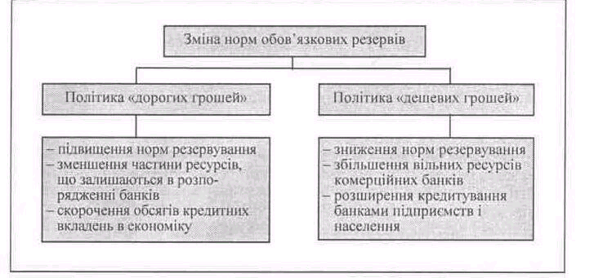

Резервні вимоги є одним із головних інструментів грошової політики центрального банку. Широке застосування цього методу пов'язане , по-перше, із надзвичайною простотою організації контролю (простий перегляд параметрів), а по-друге, з універсальністю впливу (охоплює всі банківські установи).
Для дотримання нормативів обов'язкових резервів комерційні банки, як правило, утримують резервні активи на рахунку в центральному банку. При цьому в багатьох країнах (наприклад, США, ФРН, Швейцарії) до обов'язкових резервів зараховується готівка в касах комерційних банків.

Класична схема резервування передбачає розміщення коштів комерційних банків у центральному банку в певному процентному співвідношенні до різних категорій банківських пасивів (здебільшого вкладів до запитання та різних видів строкових депозитів). Розрахунковий період для виконання резервних вимог, як правило, становить один місяць, однак у різних країнах може коливатись у межах від 10 днів (в Іспанії) до 6 місяців (в Англії). Величина ставок обов'язкових резервів також є різною. Найвищі ставки встановлено в Італії та Іспанії (відповідно 25% і 17%), а найнижчі — у Японії та Англії (відповідно 0,125% і 0,45%). Водночас у країнах з високими ставками обов'язкові резерви не завжди є безпроцентними.

Ефективність встановлення норм обов'язкових резервів залежить від широти охоплення ними різних категорій зобов'язань комерційних банків. Що ширшим є таке охоплення, то менше можливостей .мають кредитні установи для того, щоб «обминути» цей інструмент грошово-кредитного регулювання. У країнах, де центральні банки встановлюють жорсткі обмеження на зростання грошової маси, від комерційних банків часто вимагають дотримання відповідності між загальними банківськими пасивами й депозитами, що включаються у розрахунок мінімальних резервів.
Рефінансування. Комерційні банки мають можливість пом'якшити жорстку політику обов'язкових резервів і значно поліпшити поточну ліквідність за рахунок активних операцій на відкритому ринку та політики рефінансування, що проводить центральний банк. Наприклад, компенсаційне рефінансування може здійснюватись шляхом переобліку векселів; безпроцентного флотингу (сальдо неоплачених операцій) за безготівкових розрахунків із центральним банком;
урахування готівки за виконання обов'язкового резерву. Центральний банк для впливу на діяльність комерційних банків може використовувати кредити рефінансування. Рефінансування охоплює три види кредитів, що їх надають комерційним банкам.

Редисконтний кредит пропонується комерційним банкам в обмін на цінні папери. Ломбардний кредит надається центральним банком комерційним банкам (які мають проблеми з ліквідністю) під заставу цінних паперів.
Кредит рефінансування. Існує два різновиди такого кредиту:
• перший призначається для рефінансування централізованих інвестицій. Це цільовий кредит, який надається лише під уже розпочаті проекти;
• другий має назву «конвертований кредит рефінансування» і призначається для реструктуризації комерційного банку.

Процентні ставки на кредити рефінансування визначає центральний банк залежно від прогнозованого рівня інфляції та міжбанківського ринку кредитів.
В окремих випадках загальні методи грошово-кредитного регулювання можуть доповнюватися інструментами селективного впливу на діяльність банків.

Селективні способи реалізації грошово-кредитної політики центрального банку можуть включати: регламентацію умов видачі окремих видів позик різним категоріям клієнтів; встановлення кредитних «стель» і граничних норм річного приросту позик; обмеження окремих видів банківських операцій (наприклад, кредитування угод щодо цінних паперів); встановлення граничної маржі під час проведення окремих типів кредитних операцій; лімітування операцій з обліку та переобліку векселів; встановлення верхньої межі процентних ставок на вклади або на кредити та деякі інші види обмежень. Часто для різних банків встановлюються й різні типи та розміри обмежень, що значно збільшує ефективність грошово-кредитного регулювання, оскільки центральний банк може впливати не лише на обсяг кредитів, а й на їхню структуру. Перевагою селективних методів є також порівняно швидкий вплив на діяльність комерційних банків. Водночас негативними рисами вибіркового регулювання є однобічна спрямованість (тільки на обмеження ділової активності) та зниження рівня конкуренції в банківській справі, що негативно позначається на якості послуг банків різним клієнтам.

Досягнення пріоритетних цілей діяльності центрального банку з використанням розглянутих інструментів пов'язане з розв'язанням певних суперечностей. Так, експансіоністська політика, спрямована на розширення кредитних операцій комерційних банків і зниження процентних ставок, сприяє зростанню виробництва та забезпечує вищий рівень зайнятості в країні. Однак така політика супроводжується збільшенням грошової маси, що призводить до посилення інфляційних процесів, знижуючи купівельну спроможність національної грошової одиниці. Інфляція (нарівні з низькими процентними ставками) не стимулює припливу капіталів з-за кордону, а навпаки, породжує їх відплив, одночасно створюючи сприятливі умови для імпорту, а не для експорту товарів. Наслідком цих процесів є негативне сальдо платіжного балансу.

Рестрикційна політика центрального банку породжує протилежні тенденції. Низький рівень інфляції та високий курс національної валюти може призводити до економічного спаду та зростання безробіття. Тому вибір типу грошово-кредитної політики і тих чи інших методів її реалізації визначається центральним банком у кожному конкретному випадкові, виходячи зі стану ринкової кон'юнктури і фази економічного циклу. У будь-якому разі перед центральним банком стоїть не просте завдання оптимально поєднати застосування різних інструментів для вирішення поточних проблем з метою досягнення кінцевих стратегічних цілей.

